1. Во вкладках «Продукция—осциллографы» и «Продукция – Анализаторы цепей» не реализован функционал, позволяющий, кликнув на ссылке «подробнее» в поле любой серии, перейти на краткое описание соответсвующей серии продукции
2. <https://sembios.github.io/web/page/ems/N9048B.html> стоит не так картинка прибора. Должна быть такая: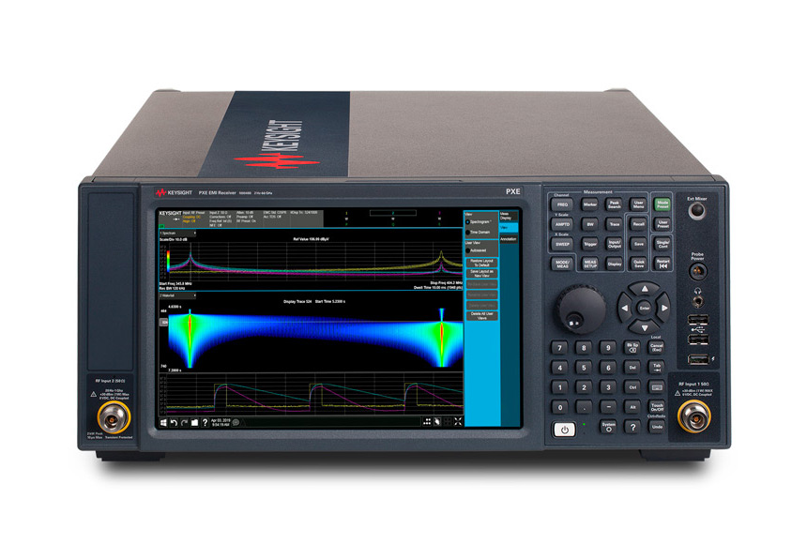
3. Нет фотографий серий приборов во вкладке Продукция -анализаторы цепей

Объединить Keysight 2-Port and 4-Port PNA-L Network Analyzer и Keysight 2-Port PNA-L Network Analyzer в одну серию Анализаторы цепей серии PNA-L Следует добавить картинку .

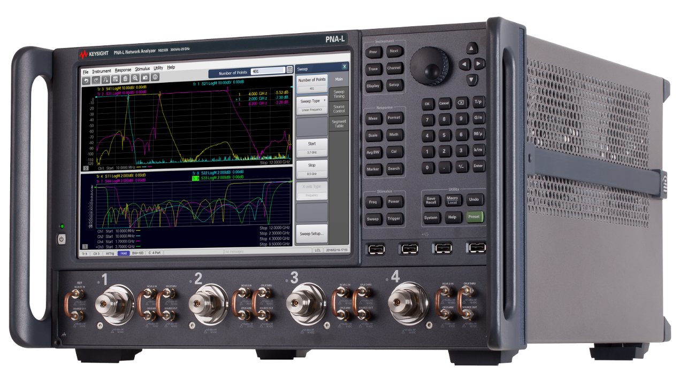

Для

При этом надписи моделей разместить друг под другом

N5239B 300 kHz to 8.5 GHz  
N5231B 300 kHz to 13.5 GHz  
N5232B 300 kHz to 20 GHz

N5234B (10 MHz to 43.5 GHz)  
N5235B (10 MHz to 50 GHz)

При этом, если они не помещаются в табличке, то убрать их из таблички, отсавив лишь название серии и фотографию. Ссылки на даташиты этих моделей должны быть доступны при переходе на страницу с описанием серии по ссылке «Подробнее»

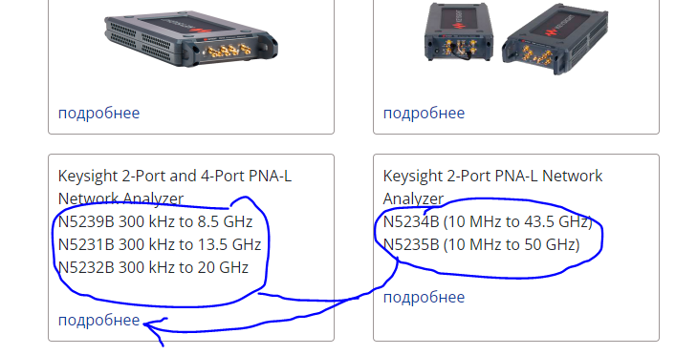

Для Keysight 2-Port and 4-Port PNA Network Analyzer убрать одну дублирующую вкладку

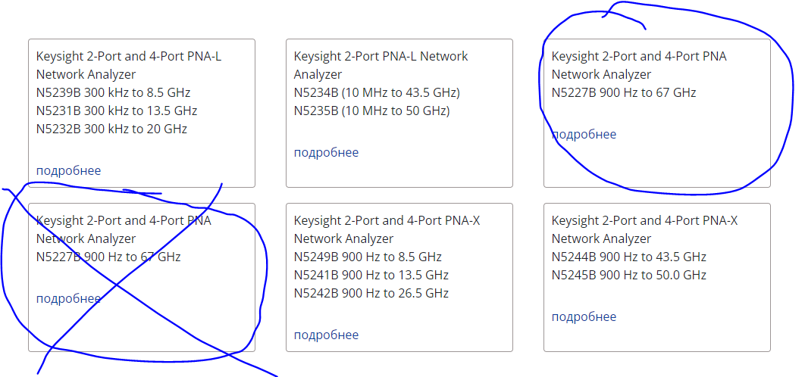

Добавить картинку

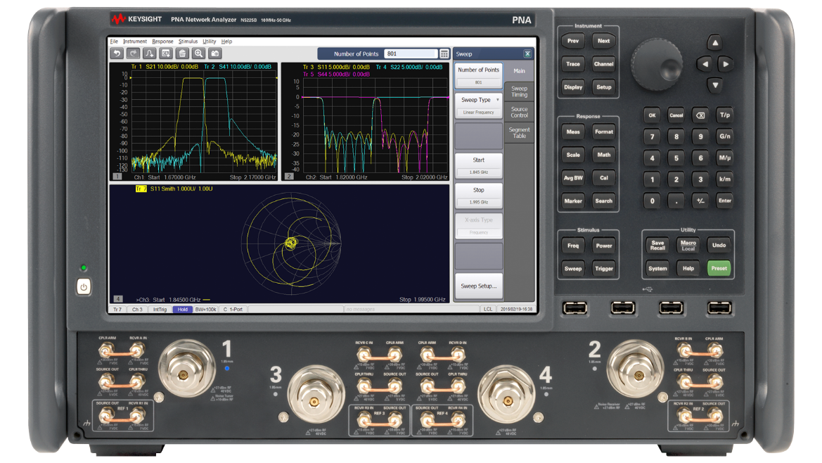

Аналогично предыдущему пункту либо вписать модели под картинкой

N5221B (от 10 МГц до 13,5 ГГц)

N5222B (от 10 МГц до 26,5 ГГц)

N5224B (от 10 МГц до 43,5 ГГц)

N5225B (от 10 МГц до 50 ГГц)

N5227B (от 10 МГц до 67 ГГц)

Для моделей Keysight 2-Port and 4-Port PNA-X Network Analyzer

Объединить три ячейки в одну

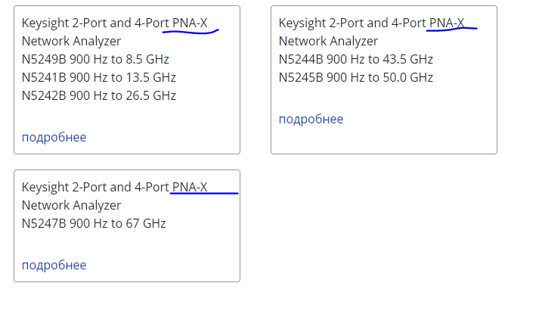

Поставить картинку

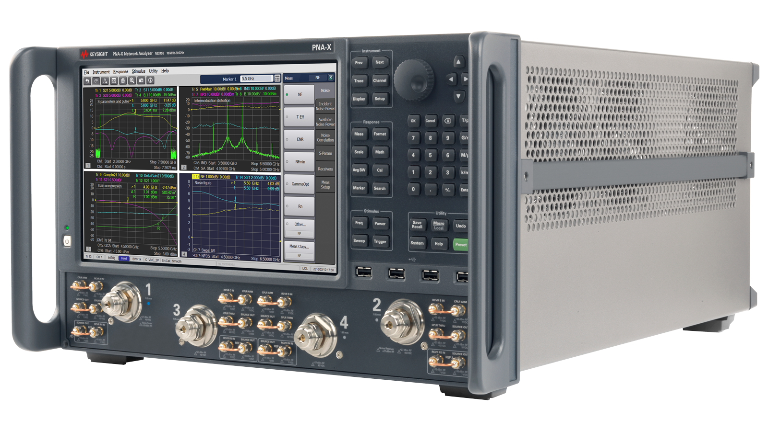

Аналошгично предудщим пунктам или внести модели сразу под картинкой. А если не помещаются, то привести их уже в описании серии с доступом к файлам даташитов.

N5241B (от 10 МГц до 13,5 ГГц)

N5242B (от 10 МГц до 26,5 ГГц)

N5244B (от 10 МГц до 43,5 ГГц)

N5245B (от 10 МГц до 50 ГГц)

N5247B (от 10 МГц до 67 ГГц)

N5249B (от 10 МГц до 8,5 ГГц)

*доступна опция расширения частотного диапазона вниз от 900 Гц

1. Допущена ошибка в названии серии портативных анализаторов Серии FieldFox

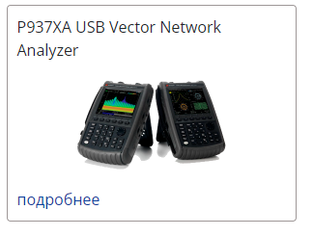должно быть написано **Ручные ВЧ- и СВЧ-анализаторы FieldFox**

1. Все описания , представленные к этому моменту, относятся к компании-производителю Keysight. Есть ли где-то флаг – принадлежности прилборов к определнному вендору?

Можно ли выбрать продукцию определнной фирмы, перейдя к вкладке «Производители – Keysight Tech..» ?

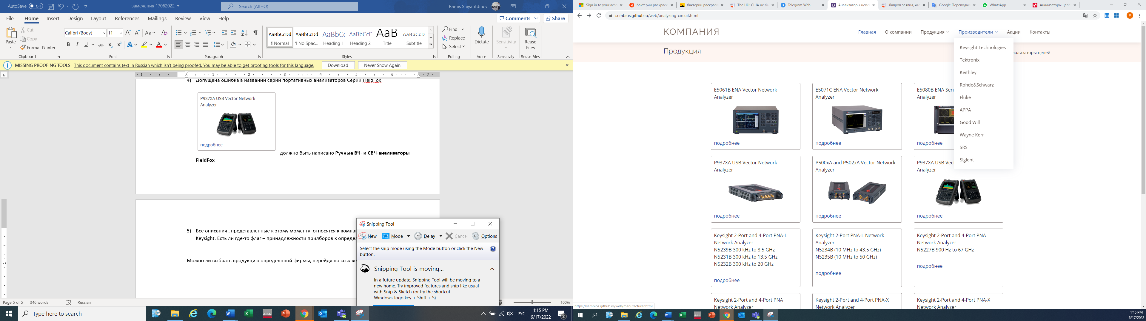

В результате бы хотелось, чтобы выводился список основных типов приборов, например,

-Анализаторы сигналов

-Осциллографы

-Анализаторы цепей

-источники питания

-...

С возможностью перехода на страничку интересующего типа оборудования.

Например, при нажатии на «Анализаторы сигналов» в подменю «Производители – Keysight..» будут выводиться все анализаторы сигналов компании Keysight:

- N9000B CXA

- N9010B EXA

-...

- N9322C BSA

Потому что попозже планируется внести еще несколько вендоров ..

А пока переходя на незаполненные вкладки, можно там оставить надпись, что раздел дополняется.